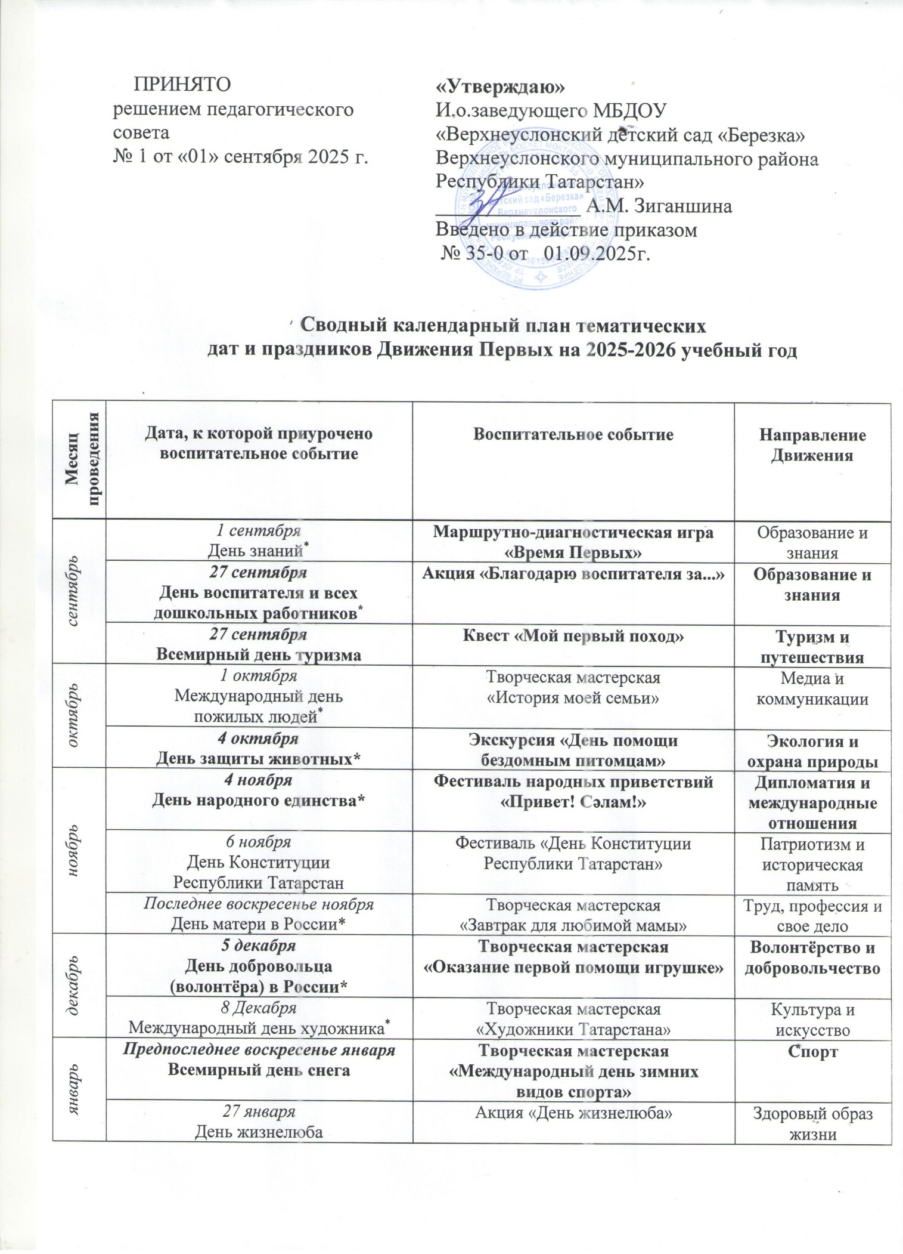

февраль | 8 февраля  День российской науки* | Ярмарка детских изобретений | Наука и технологии
февраль | 15 февраля  День здорового образа жизни | Квест  «Путешествие в страну Здоровья» | Здоровый образ жизни
февраль | 21 февраля  Международный день родного языка* | Квест  «Родные языки России» | Родной язык, национальная культура и традиции
февраль | 23 февраля  День защитника Отечества* | Творческая мастерская  «Подвиг юных героев» | Патриотизм и историческая память
март | 3 марта  Всемирный день дикой природы | Социально ориентированная игра «Пробуди природу от зимней спячки» | Экология и охрана природы
март | Первое воскресенье марта Международный день детского телевидения и радиовещания | Акция «Поделись своей мечтой» | Медиа и коммуникации
март | 15 марта  Международный день добрых дел | Акция «Подари игрушку» | Волонтёрство и добровольчество
март | 27 марта  Всемирный день театра* | Творческая мастерская  «Театр теней своими руками» | Культура и искусство
апрель | 1 апреля  Международный день птиц | Творческая мастерская «Международный день птиц» | Экология и охрана природы
апрель | 10 апреля  День братьев и сестёр | Творческая мастерская  «Мой брат, моя сестра» | Культура и искусство
апрель | 12 апреля  День космонавтики* | Космический квест | Наука и технологии
апрель | 15 апреля  Международный день культуры | Экскурсия «Культурное путешествие по городам Татарстана» | Туризм и путешествия
апрель | 22 апреля  Международный день Матери-Земли | Выставка «Сохраним планету вместе!» | Экология и охрана природы
апрель | 26 апреля  День рождения Габдуллы Тукая | Фестиваль «День родного языка и День рождения Габдуллы Тукая» | Родной язык, национальная культура и традиции
май | 1 мая  Праздник Весны и Труда* | Фестиваль «Когда я вырасту,  я буду волшебником!» | Труд, профессия и свое дело
май | 7 мая  День радио | Творческая мастерская «Радиоэфир: Говорят дети» | Медиа и коммуникации
май | 13 мая  Всероссийский день посадки леса | Акция «День леса» | Экология и охрана природы
май | 15 мая  Международный день семьи | Гастрономический фестиваль  «Кухня народов мира» | Труд, профессия и своё дело
май | 18 мая  Международный день музеев | Экскурсия «Айда в музей» | Туризм и путешествия
май | 19 мая  День детских общественных организации России* | Социально ориентированная игра  «Я в Движение – мы в Движении!» | Патриотизм и историческая память
май | конец мая | Итоговое событие в ДОО
июнь | 1 июня  День защиты детей* | Фестиваль «Дворовые игры» | Спорт
июнь | 5 июня  День эколога | Акция «Чистые парки, скверы и дворы» | Экология и охрана природы
июнь | 6 июня  День русского языка* | Социально ориентированная игра «Чистоговорливая игра» | Родной язык, национальная культура и традиции
июнь | 9 июня  Международный день друзей | Творческая мастерская  «Подарок другу на память» | Дипломатия и международные отношения
июнь | июнь | Социально-ориентированная игра «Сабантуй» | Родной язык, национальная культура и традиции
июль | 8 июля  День семьи, любви и верности* | Семейный фестиваль рукоделия | Культура и искусство
июль | 30 июля  Международный день дружбы | Творческая мастерская  «Привет, соседи» | Дипломатия и международные отношения
август | 9 августа  Всемирный день книголюбов | Творческая мастерская  «Подари авторскую книгу другу» | Культура и искусство
август | 12 августа  День физкультурника* | Республиканский марафон  «Семейные гонки героев» | Спорт
август | 30 августа  День Республики Татарстан | Флешмоб  «День Республики Татарстан» | Патриотизм и историческая память

* Даты из примерного перечня основных государственных и народных праздников, памятных дат календарного плана воспитательной работы ФОП ДОО

Жирным шрифтом выделены акции, отраженные в комплекте методических материалов «Путешествие начинается» для реализации проекта ДОО в «Движении Первых»

